Занятие по ЗОЖ с детьми 1 младшей группы на тему:
«Учим куклу умываться, чтоб здоровой оставаться!» (ОО «Познавательное развитие»)
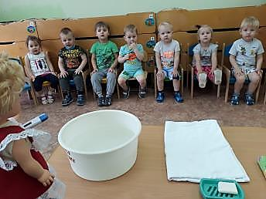
Цели: формировать у детей навыки здорового образа жизни; закреплять умение отвечать на вопросы; развивать речь детей; учить различать и правильно называть предметы личной гигиены.
Задачи:
- Воспитание ЗОЖ, стремления ухаживать за собой;
- Воспитание желания быть аккуратными, опрятными, чистыми,здоровыми, используя предметы личной гигиены;
- Развивать умение сравнивать предметы по принадлежности использования, делать выводы;
- Развивать познавательный интерес и активность;
- Познакомить детей с разным состоянием температуры – холодная и теплая, обогащать словарь детей.
Материалы и оборудование:
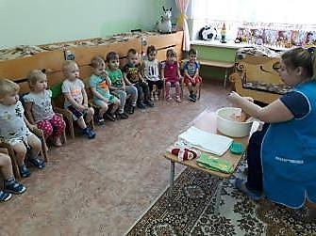
Кукла(чумазая), предметы личной гигиены (полотенце, мыло, расческа), 2 тазика с холодной и теплой водой, дидактическая игра «Разложи правильно».
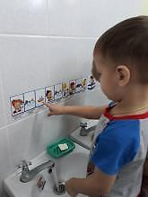
Предварительная работа:
Чтение стихотворений А. Барто «Девочка чумазая», К. Чуковского «Мойдодыр», рассматривание картинок по теме (мытье рук, расчесывание волос). Чтение потешек по теме.
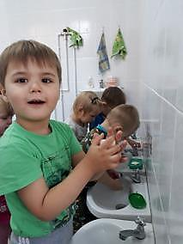

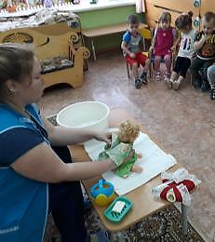
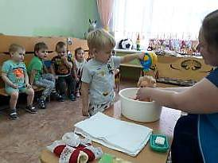
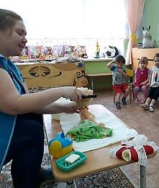

Занятие по ЗОЖ с детьми 1 младшей группы на тему:
«Надо с детства развиваться – надо спортом заниматься!» (ОО «Физическое развитие»)

Цель: Формировать представление детей о здоровом образе жизни; развитие физических навыков.
Задачи:
- Образовательная задача: Формировать у дошкольников понимание необходимости заботиться о своем здоровье, беречь его, учиться быть здоровыми и вести здоровый образ жизни;
- Развивающая задача: Развивать психические процессы детей, познавательные способности, мелкую моторику;
- Воспитательная задача: Формировать представление о здоровом образе жизни через привитие культурно-гигиенических навыков, обучение уходу за своим телом, выработку осознанного отношения к своему здоровью.
Методы:
Наглядные, словесные, показ способа действий, практический.
Оборудование:
Ребристые коврики для закаливания, музыкальное сопровождение, мячи: большие, маленькие, мячи-прыгуны, тоннель для подлезания, обручи.

